管理体系审核记录表
过程与活动、  抽样计划 | 涉及  条款 | 受审核部门：管理层、管代 主管领导：骆智通、刘记 陪同人员：赵芹 | 判定
过程与活动、  抽样计划 | 涉及  条款 | 审核员：杨庆、任亚辉 审核时间：2021.08.27 | 判定
过程与活动、  抽样计划 | 涉及  条款 | 审核条款：4.1；4.2；4.3；4.4；5.1；5.2；5.3；6.1；6.2；6.3；7.1.1；7.1.6；7.4；9.1.1；9.3；10.1；10.3； | 判定
理解组织及其环境  #有影响的内、外部因素主要有哪些？  .对这些内、外部因素的相关信息进行监视和评审的情况如何？ | 4.1 | 公司制定有《内、外部因素识别评价总清单》，确定对公司有利的内外部环境因素有：公司全体员工的质量意识比较强，产品质量在同行业中比较领先。公司的设备和生产的技术水平比较先进。  对公司不利的内、外部因素有：市场竞争非常激烈，产品销售利润不断降低、员工成本增加。  公司通过行业交流会、座谈会、每周工作例会、QQ、微信等进行内外部沟通，并定期进行评审，形成会议记录。  查见《内部因素识别评价总清单》及《外部因素识别评价总清单》  内部环境，人力因素，目前情况：人力资源充足，不利情况：部分岗位技能弱，整改决策：加强岗位培训； | 符合
理解相关方的需求和期望  #与组织质量管理体系有关的相关方有哪些？  .相关方有哪些要求？  .对相关方及其要求的监视和  评审如何？ | 4.2 | 公司确定的相关方有员工、股东、供方和合作伙伴、政府、顾客等。  理解员工诉求的形式为谈心、茶话会等；理解银行等相关方的形式主要为电话沟通、上门拜访等；  员工关注的主要问题有工资、待遇、晋升机制、福利等，供应商关注的主要问题是回款时间等。  对相关方的要求的监视和评审的方法多样，通过QQ和微信等现代通讯手段是常用的便捷而又高效主要方法。  查见《相关方及其期望识别清单》  相关方：员工、股东、供方和合作伙伴、政府、顾客等  需求和期望：产品质量符合顾客要求、及时交货、价格合理、服务及时、通过ISO9001:2015。  监测指标：产品交付合格率、产品交付履约、顾客满意度等。 | 符合
确定QMS范围  #质量管理体系的边界和范围。是否形成文件？是否考虑了各种内外部因素、相关方要求及其产品或服务？质量标准是否存在不适用于该范围的情况？若有,是否说明理由？若有理由,是否合理？ | 4.3 | 公司确定的质量管理体系的范围为:  公共设施安全检测服务（人防设施）所涉及的相关管理活动  经识别，组织依据ISO9001：2015版标准的要求建立、实施、维护质量管理体系，符合标准要求。  ---8.3条款，公司金属制品（散热器、铜排、汇流条）的生产依据客户合同要求,按客户提供图纸的技术要求生产,因此标准8.3条款“产品和服务的设计和开发”要求不适用。公司确保不适用的质量管理体系的产品和服务的设计和开发要求，不影响组织确保产品和服务合格以及增强顾客满意的能力或责任。  注册地址：成都市武侯区武侯电商产业功能区管委会武兴四路166号西部智谷3栋1单元701  生产/经营地址：成都市武侯区武侯电商产业功能区管委会武兴四路166号西部智谷3栋1单元701 | 符合
QMS及其过程  #是否按照标准的要求，建立、实施、保持和持续改进质量管理体系？所需的过程包括哪些？是否形成必要的文件化信息以支持过程运行？是否必要的文件化信息作为运行证据？ | 4.4 | 公司按照ISO9001:2015标准的要求，建立、实施、保持和持续改进质量管理体系，策划管理手册、程序文件、作业文件，包括所需过程及其相互作用，制定有风险管理控制办法，确定产生非预期的输出或过程失效对产品和顾客满意带来的风险，以及应对措施。  组织制定有管理评审控制程序，定期进行体系评审，必要时变更过程，以确保过程持续产生公司期望的结果。  经现场确认特殊过程为：检测服务过程  关键过程：检测服务过程  外包过程：无 | 符合
领导作用和承诺/5.1.1总则  #最高管理者通过哪些活动证实其对质量管理体系的领导作用和承诺？ | 5.1 | 总经理：骆智通 组织代表：刘记  公司总经理承诺建立、实施、保持和改进QMS，并对QMS的有效性负责。并组织落实其管理职责内的各项工作。  最高管理者组织公司相关人员并制定了质量方针和质量目标，并与组织环境相一致，与组织的战略方向一致。  根据总经理的谈话沟通，组织的质量管理体系要求已渐渐融入组织的业务过程中。  组织已使用过程方法和基于风险的思维进行体系的运行。  最高管理者针对体系的运行，提供了所需的资源。  向全公司强调遵守法律法规、质量管理、符合质量管理体系的要求及达到顾客满意的重要性。  形成制度化，把质量目标进行层层分解落实到各部门，规定了定期检查落实的情况。  不断强调负责人制度，并制定了各部门负责人的职责、权限，并在全公司宣贯。 | 符合
以顾客为关注焦点  #最高管理者通过哪些活动证实其以顾客为关注焦点的领导作用和承诺？ | 5.1.2 | 公司从采购、施工、售后服务各个环节注重培养员工顾客满意的意识，领导对顾客满意比较关注，认识到没有顾客就没有公司的市场。  公司在各个方面努力提高顾客满意率。注重服务和企业形象。努力寻求顾客满意。 | 符合
方针（含制定/沟通） | 5.2 | 公司的质量方针是：  质量第一、降本增效、精益求精、持续改进  公司建立的质量方针基本满足标准各项承诺的要求，基本能为质量目标的制定提供框架，基本符合要求。  主要通过日常工作会议、口头交流等将质量方针的要求向全员传达和灌输，确保员工增强顾客满意和守法意识。 | 符合
岗位/职责/权限  #组织内的岗位设置如何？  职责和权限如何得到分派、沟通和理解？ | 5.3 | 公司在建立管理体系之初，对各部门的职责权限进行了划分，在管理手册中确定了公司组织机构图，策划：综合管理部、检测部、质控部、市场开发部等部门，对应每个部门有职能分配表，在5.3职责和权限中对各部门职责权限进行了规定，质量体系负责人由：余敏 负责，各部门基本清楚其职责，文件描述职责与实际基本符合。  公司策划有《风险和机遇的应对措施》，考虑到4.1所描述的因素和4.2所提及的要求，确定需要应对的风险和机遇包括：人力资源风险、设备风险管理、采购风险控制、策划能力风险控制、公共设施风险控制及短交期风险控制以及其他风险控制。  组织发生变更时能保持体系的正常运行和完整性； | 符合
应对风险和机遇的措施  （含6.1.1和6.1.2）  #确定的需应对的风险和机遇有哪些？  .策划应对风险和机遇的措施有哪些？  .如何整合并实施这些措施？  .如何评价这些措施的有效性？  .措施是否与风险和机遇的影响程度相适应？ | 6.1 | 公司策划并批准实施《风险和机遇分析表》，内容包括风险类型、风险因素、应对风险机会及措施、现行控制方法、涉及的场所及部门等；  查见《风险和机遇评估分析表》：  - 类型：外部因素；  类别：竞争风险：公司目前的主导产品在市场占有率和领先趋势比较明显，但竞争对手正在模仿公司的发展方式，影响公司的领先优势。机遇：竞争加剧，发展压力大，但也会带来新的发展机遇。  应对机遇及措施：及时关注公司产品市场的情况，收集信息及时调整，保持公司产品的竞争力。  针对外部因素，还分析了市场、原材料、文化、社会经济、法律法规的变化等。  - 类型：内部因素；  类别：人力资源风险：公司目前人员，特别是优秀人才被外单位吸引离开的情况还是存在，人员在素质上参差不齐，加上绩效考核不能落实，会对工作完成质量造成不好的影响。机遇：公司目前主要人员比较稳定，各项绩效能顺利开展，为公司发展提供一个比较好的基础。  应对机遇及措施：各部门应及时关注员工的心态变化，注意工作方式，创造良好的工作环境，提高员工的归属感。  针对内部因素，还分析了财务状况、人力资源、基础设施等。  应对风险和机遇的措施与其对于产品和服务符合性的潜在影响相适应。 | 符合
质量目标及其实现的策划（含6.2.1/6.2.2） | 6.2 | 公司的质量目标及完成情况为：  1.承诺的检测时限完成率大于95% 完成率：96%  2.检测事故率低于0.1% 事故率：0  3.顾客满意度≥96% 满意度96%  2021年1月-6月对目标进行考核，均达到目标。  公司的上述质量目标与公司的质量方针保持了一致，包括了满足产品要求所需要的内容。  经核查，公司已将质量目标分解到各职能部门，制订了各部门的质量目标，基本能结合各部门工作实际，符合要求。提供有公司及各部门质量目标分析统计报告，实施情况具体见各部门审核记录。  公司建立的文件化的质量管理体系基本保持未变，保持了质量管理体系的完整性、一致性，持续满足了质量管理体系的要求。 | 符合
变更的策划 | 6.3 | 公司体系建立运行以来没有发生变更的情况，当公司质量管理体系变更时，应考虑：  1.变更的目的及潜在后果；  为了全过程控制，达到顾客要求，适应发展需要。  2.体系的完整性；  公司体系文件管理手册、程序文件、内部审核、管理评审等均涵盖了公司的整个过程，  3.资源的可获得性；  公司资源包含了人员、设备、环境、资金等均能满足。  4.责权的分配和再分配等因素。  公司责权分明，设置了综合管理部、市场开发部、质控部、检测部等。 | 符合
资源总则 | 7.1.1 | 查问总经理，公司运行2015版质量管理体系在策划资源需求。  在提供资源方面充分考虑了内部资源的实际情况，存在的不足将通过从外部引进相应的人力、硬件等资源进行补充。 | 符合
组织的知识 | 7.1.6 | 公司明确组织知识的概念及其从内部、外部获取并更新知识的来源即包括：内部来源（例如从经历获得的知识；从失败和成功项目得到的经验教训；得到和分享未形成文件的知识和经验，过程、产品和服务的改进结果）；外部来源（如标准；专业会议，从顾客或外部供方收集的知识）。  --公司明确组织知识作为公司的重要资源，按内部文件或外来文件予以受控管理，包括必要的分级保密措施。 | 符合
沟通  #组织是否确定与质量管理体系相关的内部和外部沟通包括哪些方面？  是否包括：沟通的职责、沟通对象、沟通内容、沟通时机、沟通方式？ | 7.4 | 在公司内部主要采用口头、电话、会议、面谈等形式就与产品质量、服务有关问题及与质量管理体系有关问题进行沟通，基本有效。未发生由于沟通不到位而影响工作的情况。  相关方的沟通主要体现在和顾客的沟通方面，经常性的对顾客进行走访，了解顾客的意见。  售前：走访用户、电话沟通、了解相关信息等，与顾客签订合同或订单，或接受顾客口头订单。  售中：组织供方按期交付，解决用户对进度、质量、运输等关切问题；  售后：与客户保持密切沟通，不定期回访用户，并对顾客反馈问题解答。针对存在的问题及时进行处理。定期发放顾客满意度调查，了解顾客满意或不满意的信息，并积极应对，确保顾客满意。  对顾客提出的一般问题，由售后人员负责解决，或公司派人到现场去查看，确属公司产品质量问题的，给与处理。  自体系运行以来，没有发生严重的顾客投诉事件。 | 符合
总则 | 9.1.1 | 对整个质量管理体系过程进行的监视和测量，主要通过内审、管理评审对生产过程进行监视，通过质量目标的定期考核对目标完成情况进行监测，产品生产过程中主要通过操作人员自检，专职检验员对产品进行复检分析，抽检等进行控制，详见检查记录。通过日常与顾客沟通，反馈问题等来实现对整体情况的掌控，对日常发现的问进行改进等。 | 符合
管理评审  9.3.1总则  9.3.2管评输入  9.3.3管评输出 | 9.3 | 查，公司的质量体系策划了管理评审的管理要求。  查，管理评审记录：  本次评审时间：2021年06月11日  主持人：骆智通总经理  提供管理评审会议签到表。  管理评审的输入资料主要是各部门提供的工作总结。  查，管理评审输入资料：各部门工作总结，主要内容涵盖了公司质量方针、目标适宜性，质量目标完成情况报告，公司质量管理体系运行实施情况，取得的成绩，资源状况，服务质量状况，过程控制情况，采取纠正和预防措施情况，顾客满意情况，公司全员质量意识、法规意识和顾客满意意识、组织机构和资源配置情况、体现改进建议、内审结果、与QMS相关的内、外部因素变化、有关QMS绩效和有效性的信息、资源的充分性、应对风险和机遇采取措施有效性、改进的机会等。  评审内容：  1、评审综合管理部、检测部、质控部、市场开发部、管理者代表等部门/人员2021年1月以来的工作开展和部门、公司质量目标完成情况。根据各部门和管理者代表的统计分来看，各部门、公司质量目标完成情况较好，各项目标全部完成或超过设定目标。  2、2021年5月17日进行了质量管理体系内部审核，总体来看，审核结果符合预期要求。对于内部审核中发现的不符合项，相关部门整改措施到位，整改效果明显。  3、公司今年的重要目标是通过ISO9001：2015质量管理体系认证，从质量管理体系试运行的情况看，基本符合ISO9001：2015质量管理体系标准的要求。  管理评审输出：  质量管理体系有效性的改进：公司全体人员加强对GB/T9001-2016标准的培训，由综合管理部具体负责，策划在2021年8月底完成对全体员工的质量意识和工作的责任心培训实施。  改进建议：1、加强对实施有效性的审核，对不理解和不按文件规定实施的环节进行培训和考核；  2、通过对体系的进一步实施，努力提高全体员工的质量意识和工作的责任心。 | 符合
总则 | 10.1 | 公司制定系列程序文件《管理评审控制程序》、《不合格品控制程序》、《内部审核控制程序》，《纠正措施控制程序》对持续改进的过程予以规定，以实现质量管理体系及产品符合性的持续改进。持续改进的过程包含持续改进的提出、立项、不合格的原因的分析、纠正措施的确定、跟踪和评价及负责部门和人员职责等。  公司通过质量方针、目标的达成分析、内部质量审核结果、数据资料统计分析、纠正和预防措施和管理评审等方式，以推动质量管理体系的持续改进。 | 符合
持续改进 | 10.3 | 公司主要按策划的管理手册、程序文件等实施运行，主要采用内审、管理评审、数据分析、纠正和预防措施、质量方针和目标等来实现对质量管理体系的改进，另外主要通过日常工作中发现的问题及时予以调整解决来实现。 | 符合
范围的确认，资质的确认，法律法规执行情况，重大质量事故，及顾客投诉和质量监督抽查情况、一阶段问题验证。 |  | 现场确认，公司质量管理体系覆盖范围：  公共设施安全检测服务（人防设施）所涉及的相关管理活动  提供营业执照（三证合一），检查有效，公司严格执行国标及行业要求和法律、法规要求。  2021年1月至今，公司没有顾客的重大产品质量投诉，通过顾客满意度调查，顾客对公司提供的产品普遍反映较好。体系运行以来，顾客对质量反应良好，没有重大质量问题和投诉。  在2021年1月以来，无质量监督抽查情况。  经验证一阶段问题未出现类似情况。

说明：不符合标注N
管理体系审核记录表管理体系审核记录表
过程与活动、  抽样计划 | 涉及  条款 | 受审核部门：综合管理部 主管领导：刘记 陪同人员：赵芹 | 判定
过程与活动、  抽样计划 | 涉及  条款 | 审核员：杨庆、任亚辉 审核时间：2021.08.27 | 判定
过程与活动、  抽样计划 | 涉及  条款 | 审核条款： 5.3；6.2；7.1.2；7.2；7.3；7.5；9.1.3；9.2；10.2 | 判定
岗位/职责 /权限  #组织内的岗位设置如何？  职责和权限如何得到分派、沟通和理解？ | 5.3 | 查组织编制了《岗位职责》等  体系文件中已经明确了综合管理部的岗位职责，具体为：  （1）负责公司档案、文件的管理；  （2）经常对公司员工进行质量意识和有关规章制度的教育；  （3）制定和完善公司的质量管理制度，并监督实施；  （4）负责公司人事管理和培训工作的管理  。。。。。。  部门职责清楚，描述符合部门实际情况。 | 符合
质量目标及其实现的策划  （含6.2.1/6.2.2） | 6.2 | 综合管理部负责人：刘记  查部门质量目标及完成情况：  - 培训计划及时完成率100%； 实测：100%  2. 采购产品到货及时率98%以上 实测：100%  质量目标覆盖相关职能、层次和过程，质量目标与质量方针保持一致。 | 符合
人员  #组织确定的质量管理体系的实施以及过程的运行和控制所需的人员有哪些？  .组织提供的人员是否满足需求？ | 7.1.2 | 查，公司编制了《人力资源控制程序》，公司确定的质量管理体系的实施以及过程的运行和控制所需的人员包括：各职能部门主管（方针、目标的组织贯彻实施、人员及其能力、意识、沟通等管理）、文员（组织知识、体系文件和记录的管理等）  公司从岗位设置、任职资格等方面确定了适宜的人选。  查，公司策划了各岗位的人员任职要求，编制有《部门、岗位人员任职要求》对各岗位人员的技能、教育经历、工作经历、岗位职责、培训等作了具体要求，对总经理、各部门负责人及一般员工等各部门、各岗位的职责和任职要求作了阐述，使与质量相关的岗位任职条件具体化了，为以后招聘工作指明了方面。  查见：《部门、岗位人员任职要求》中部门经理岗位任职要求，大专科以上文化程度，两年以上的工作经验，掌握计划调度工作技术，较强的统筹协调，组织安排工作的能力，有一定统计分析能力。  抽见：财务部会计、出纳任职要：要求掌握会计业务知识，能胜任企业的财务会计工作；熟悉国家财务相关法律法规。  现场确认，能满足规定要求。 | 符合
能力  #组织确定人员所需的能力有哪些？  .组织如何证明其控制下的人员具备所需的能力？  .为获取所需能力采取了哪些措施？  .是否保持适当的记录作为证明人员能力的证据？ | 7.2 | 公司确定了从事的工作影响质量管理体系绩效和有效性且在公司控制范围内的人员所必要的能力，这些能力主要是基于适当的教育、培训或经历等。  公司对每个从事影响产品符合性要求及从事的工作影响质量管理体系绩效和有效性的工作人员的能力进行识别，制定培训制度、有计划有目的、系统地提供培训以满足这些需求。  适用时，采取措施（包括：培训、辅导、重新分配工作或招聘具有能力的人员）获得所需的能力，并评价措施的有效性。保留适当的形成文件的信息，作为人员能力的证据。  1、查见2021年度培训计划共10次，已完成的培训记录6次。  1）：时间：2021年4月8日 培训内容：内审员培训  培训教师：咨询老师；  培训人员： 刘记 杨云贵  效果评价：为公司组建了一支内部审核的对伍，对保证公司的内审工作起到了重要作用。  评价人：骆智通  2）：时间：2021年7月3日 培训内容：体系文件培训；  培训教师：骆智通  培训人员： 刘记 黄成琼 牛坤 杨云贵 赵芹 ；  效果评价： 公司全体人员在依据ISO9001标准下建立的管理体系有了全面的认识，更深层次结合本公司的实际情况，对质量管理体系的运行打下了良好的基础，对日后的管理提供了保障；  评价人：骆智通  2、查见检测质量监督记录：  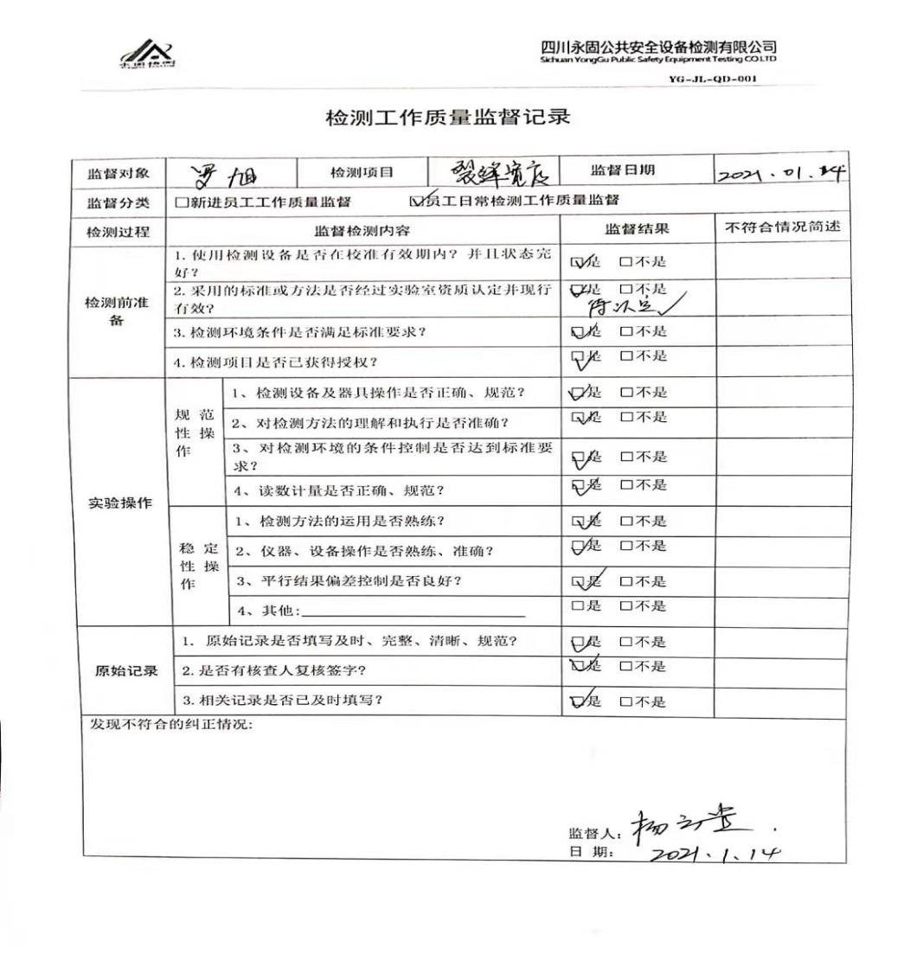  。。。。。。 | 符合
意识 | 7.3 | 公司通过宣导、培训、制度约束等方式确保员工能意识到他们从事的活动的相关性及重要性，以及他们对贯彻质量方针、达成质量目标及实现QMS的有效性的积极贡献，以及其不符合QMS要求的后果。  ---经与员工赵芹等人员沟通了解，其基本具备以上必要的质量意识和质量管理体系相关意识。 | 符合
形成文件的信息/7.5.1总则 | 7.5.1 | 公司的质量管理体系文件----包括  一级文件：质量质量手册  二级文件：程序文件  三级文件：管理规定或制度  四级文件：表格和检查表。  --此外，外来文件即外部提供的文件,包括规格标准、与产品质量有关的企业标准。通常属于第三级文件，并得到及时识别和分发控制。  经查：公司提供的各级体系文件总体满足标准的要求和确保QMS有效性的需要。 | 符合
创建和更新 | 7.5.2 | 抽查体系文件：质量手册、程序文件、岗位任职要求、内审报告等均有适当的标识和说明、相对固定的格式、纸质和电子档为载体、文件发布前均的得到评审和批准，从而确保了适宜性和充分性；记录得到确认等。  现场抽见《质量手册》  文件编号：YG/QM-2021  版本号：A/0 2021年01月20日发布 编制：综合管理部 审核：刘记 批准：骆智通  抽见《程序文件》  文件编号：YG/QP001  版本号：A/0 2021年01月20日发布 编制：综合管理部 审核：刘记 批准：骆智通  。。。。。。  以上文件均有编审批，发布实施日期及发放编号、受控状态。 | 符合
形成文件信息的控制  #如何控制文件和记录？  是否在需要时和需要的地方可获得相关文件？  是否采取了措施防止泄密、不当使用和不完整？  是否关注下列活动：  a）分发、访问、检索和使用；  b）存储和防护，包括保持可读性；  c）更改控制；  d）保留和处置。  识别的外来文件有哪些？如何对外来文件进行控制？  是否对记录实施了保护，防止非预期的更改 | 7.5.3 | 使用文件的现场抽查确认，未发现不适宜或缺失的文件。  --公司对重要的文件信息通过权限控制分发或禁止复印外传等予以保密。  --现场确认：各级文件的分发、访问、检索和使用、存储和防护等均符合规定要求。  查，质量手册：公司编制了《文件控制程序》，规定了体系文件的编制、审核、批准、受控、使用、报废等要求。查见：程序文件有21个，查：《受控文件清单》里面包括：质量手册、程序文件、员工入职要求、作业指导书等。  查见：《文件发放、回收记录》程序文件、质量手册、作业规程等行了发放；有文件编号、分发号，版本，部门签收等内容，暂无回收记录发生。  可获得该文件的有效版本：  《质量手册》现行版本为A版  以上文件字迹清楚，审批齐全，受控标识完整  保存完好，易于识别。  查《外来文件清单》,里面包括：  法律法规及：中华人民共和国劳动法、中华人民共和国民法典、中华人民共和国产品质量法、《人民防空工程质量验收与评价标准》RFJ01-2015、《人民防空工程防护设备产品质量检验与施工验收标准》RFJ01-2002、《人民防空工程防护设备试验测试与质量检测标准》RFJ04-2009、《焊缝无损检测超声检测技术、检测等级和评定》GB/T11345-2013、《接触式超声脉冲回波法测厚方法》GB/T11344-2008。  查见《质量记录清单》质量记录，规定有《年度培训计划》保存期为3年；《供方调查评价表》保存期为3年；《合同评审表》保存期为3年、《纠正预防措施计划》保存期为3年等。文件规定对质量记录按时间、类别进行分类存放于专门的文件柜中，制作目录便于检索。  QMS运行至今文件更改和作废情况未发生。在“文件、记录控制程序”中对如发生以上情况均有明确规定。 | 符合
分析和评价 | 9.1.3 | 1.质量手册及相关文件中对收集产品、过程、体系数据的范围、类型、统计方法进行了规定。  2.查顾客满意度调查表：公司2021年5月以问卷形式对顾客进行了满意度调查，共计发放4份，回收4份。对公司的服务、质量、交付等项进行打分。查《顾客满意程度调查表》对满意度进行了统计；通过统计顾客满意率为96%。  3.查质量目标统计等记录，公司至2021年1-6月数据统计的结果均符合要求。  4.查《管理评审资料》对过程和产品的特性及趋势、供方、顾客满意、产品的符合性进行了分析，均较满意。  根据组织提供的相关文件资料，数据分析深度，能提供实质性的支持性数据文件。 | 符合
内部审核  (含9.2.1和9.2.2) | 9.2 | 编制有《内部审核控制程序》，程序中规定公司确定质量管理体系覆盖的每年（12个月）至少接受一次涉及所有条款活动的内部审核。  提供有年度内部审核计划包括审核目的、范围、依据、频次、审核方式、审核日程安排。  本次审核时间：2021年5月17日  范围：公司质量体系覆盖的各部门、所有过程。  审核组组成：组长：刘记 组员：杨云贵  查公司内审员经培训、内审员授权书。内审员刘记、杨云贵基本能满足内审的能力要求；  查《管理层审核检查表》，《检测部审核检查表》，《市场开发部审核检查表》、《综合管理部审核检查表》《质控部审核检查表》审核过程及条款基本齐全，未出现审核本部门情况。  对应有按审核计划实施审核的现场审核检查表，有审核条款、审核项目及审核记录，有基本内容，但记录较为简单。  查，《内审报告》，审核结论：1）公司建立实施的质量管理体系既符合公司的管理运作要求,又能是否满足GB/T19001-2016质量管理体系标准的要求,所建立实施的质量管理体系要求能得到有效实施与保持,公司建立的质量管理体系适合公司的运作,有效的；2）《质量手册》、《程序文件》完善，各部门按照质量体系文件开展质量管理工作，质量体系正常。  此次共开据《内审不符合项报告》1份涉及市场开发部不符合标准7.5.3条款，不符合事实：综合管理部未保管好管理体系记录清单；不合格类型：一般不符合；查不符合报告，对不符合项进行了分析，并制定了纠正措施，并进行了验证，不符合纠正措施已经关闭。  提供有《内部审核报告》 查，审核结论：公司质量管理体系的建立符合标准要求、实施有效。  通过内部审核，公司质量管理体系的建立实施是有效的，符合标准要求。 | 符合
不合格和纠正措施（含10.2.1和10.2.2） | 10.2 | 公司制定《纠正与预防措施管理程序》，实施纠正措施，消除不合格的原因，以防止其再发生。在程序文件中规定了对不合格品的处理要求，不合格品处理程序和机构健全。  提供有《纠正和预防措施处理单》1份  时间：2021年5月17日 责任部门：综合管理部  不合格事实描述：综合管理部未保管好管理体系记录清单  原因分析：对上述不符合原因进行分析，管理人员对标准条款7.5.3文件的控制条款理解不够。  纠正措施：  1、对相关人员进行标准条款7.5.3进行学习；  2、立即对顾客方进行评审并形成记录；  措施验证：有效  验证人：骆智通
说明：不符合标注N
管理体系审核记录表
过程与活动、  抽样计划 | 涉及  条款 | 受审核部门：市场开发部 主管领导：赵芹 陪同人员：刘记 | 判定
过程与活动、  抽样计划 | 涉及  条款 | 审核员：杨庆、任亚辉 审核时间：2021.08.27 | 判定
过程与活动、  抽样计划 | 涉及  条款 | 审核条款： | 判定
组织的岗位、职责和权限 | 5.3 | 查组织编制了《岗位职责》等  体系文件中已经明确了市场开发部的岗位职责，具体为：  a) 负责产品的交付；  b) 负责将有关信息传达到本公司内各部门。  c) 负责同本公司的顾客进行联系；  d) 负责本公司顾客满意度的调查和分析工作；  e) 负责市场调研工作和收集有关信息传达到本公司内各部门；  f) 负责组织公司各职能部门对合同进行评审;  g） 负责对供方进行评价和选择;  部门职责清楚，描述符合部门实际情况。 | 符合
质量目标 | 6.2 | 查《部门质量目标测量报告》  测量时间：2021年1月-6月  1、顾客满意度≥95%； 满意度96%  2、合同评审率100%； 评审率100%  部门分解目标与公司方针目标一致，可测量，并传达到部门相关人员，必要时适时更新，目前无变化。  提供《质量完成情况统计表》，查到2021年1-6月份目标考核已完成，考核统计:市场开发部。完成情况：以上各目标均已达成。  针对以上目标制定了相应的管理方案，内容涉及方法措施、执行部门、启动/完成时间、完成情况等。检查人：赵芹等，已按管理措施要求实施。 | 符合
顾客沟通 | 8.2.1 | 市场开发部经理赵芹和介绍沟通方式主要是电话、传真、资料传递、公司网站、广告、招投标等形式宣传本公司有关产品及公司的有关信誉等。部长介绍：公司与长期合作客户签订有分包合同。  针对合同洽谈、签订、履行过程中的问题，及时电话联系，明确各自的要求，执行合同。目前沟通效果良好。 | 符合
与产品和服务有关要求的确认、与产品有关要求评审 | 8.2.2、 8.2.3 | 市场开发部经理赵芹介绍：通过招标会、市场调查、客户的走访、电话、传真了解市场的需求状态。  主要业务以招标文件、订单、合同、电话、邮件、传真等形式确定与产品有关的要求，均已保存或进行相应的记录。对顾客的要求由市场开发部直接对顾客要求进行识别、确认，对于存在的问题直接提出和顾客进行交流沟通，在合同签订前在公司微信群内对合同的要求进行评审。  赵芹经理介绍，企业收到客户需求后，市场开发部门人员在微信群内组织市场开发部、检测部、质控部、综合管理部予以评审，没有异议可以满足要求后才签订分包合同，合同经总经理或其授权人签字并加盖企业公章视同经过合同评审，然后回传给客户作为可以满足要求的承诺，合同评审均是在合同回传给客户之前进行。  公司产品和销售服务的监视和测量控制基本符合规定要求。公司规定并对原材料、过程产品、成品实施检验。  抽查合同协议：  合同1：人防设备质量检测协议 合同编号：YGWT20210002  顾客名称：四川鸿伟特种门业有限责任有限公司  约定了检验标准、验收期限和方法、结算方式和服务明细等内容，双方公司签字盖公章  签订日期 ：2021年5月21日  合同2：人防设备质量检测协议 合同编号：YGWT-2021-016  顾客名称：四川鑫旺人防设备有限公司  约定了检验标准、验收期限和方法、结算方式和服务明细等内容，双方公司签字盖公章  签订日期：2021年5月24日  。。。。。。。。。  抽合同评审情况：  1、2021年5月25日签订的《人防设备智联检测协议》  顾客名称：四川晨阳人防设备有限公司  协议内容：人防设备智联检测  评审内容：技术条件、质量要求、服务要求、过程能力、控制能力、价格、付款方式等。  评审确认签字人：刘记、杨云贵、牛坤、赵芹、骆智通  评审时间：2021年5月20日  2、2021年5月24日签订的《人防设备质量检测协议》  顾客名称：四川鑫旺人防设备有限公司  协议内容：人防设备质量检测  评审内容：技术条件、质量要求、服务要求、过程能力、控制能力、价格、付款方式等。  评审确认签字人：刘记、杨云贵、牛坤、赵芹、骆智通  评审时间：2021年5月20日  。。。。。。。。。 | 符合
与产品有关要求的更改 | 8.2.4 | 质量手册对产品和服务要求的识别和更改进行了策划和规定；经过查阅企业订单文件，并与市场开发部负责人进行沟通，如出现有产品和订单要求的变更，将按照文件规定要求进行控制，并且签订有变更传递单。 | 符合
外部提供的 控制/总则 | 8.4.1 | 公司策划了《采购和外部供方控制程序》，明确采购物料等，并明确外部提供的过程、产品和服务构成组织自身的产品和服务的一部分。  ---公司基于外部供方提供所要求的过程、产品或服务的能力，确定外部供方的评价、选择、绩效监视以及再评价的准则，并加以实施。详见《采购和外部供方控制程序》  现场提供《合格供方名录》抽其中5家如下：  1、成都奥美科技有限公司 （供应：同轴度检测装置、碳化仪、钢直尺、塞尺等）；  2、杭州市拱墅区精准仪器经营部 （供应：斜探头、试块翻转架、白光照度计、通风动力性能曲线检测平台等）；  3、武侯区禹试验销售中心 （供应：钢筋正反向弯曲装置、水泥标准稠度凝结时间测定仪等）；  4、湖南兰思仪器有限公司 （供应：触摸屏款水密气密检测仪等）  5、四川华东计量检测技术有限公司 （供应：计量器具检测及校准等）；  。。。。。。 | 符合
控制类型和程度 | 8.4.2 | 查，公司对主要的原材料供应商采用的管理方法为：第一次对供方进行全面评价，包括：供方资质、供方的质量管理体系、交货情况、售后服务能力等。对于已经正常供货的供方管理，对每批产品进行检验，通过定期反馈供方产品质量，及对质量问题要求供方进行纠正解决等来进行供方质量控制。查供方控制情况：  --查《供方评价表》  2021年4月供方确认：  1、成都奥美科技有限公司 （供应：同轴度检测装置、碳化仪、钢直尺、塞尺等）；  2、杭州市拱墅区精准仪器经营部 （供应：斜探头、试块翻转架、白光照度计、通风动力性能曲线检测平台等）；  3、武侯区禹试验销售中心 （供应：钢筋正反向弯曲装置、水泥标准稠度凝结时间测定仪等）；  4、湖南兰思仪器有限公司 （供应：触摸屏款水密气密检测仪等）  。。。。。。  公司组织各部门对该供方的资质、产品质量、诚信度、送货及时度、服务等进行了评价，有各部门评价人签字。调查评价：合格 评价人：刘记、杨云贵、牛坤、赵芹、骆智通  查，供方产品质量统计反馈情况：公司策划了采购产品的管理要求，质量反馈要求；  查公司采购无不合格情况：  公司编制了《采购制程序》，要求采购的主要材料必须进行检验，详见8.6条款。 | 符合
外部供方的信息 | 8.4.3 | 负责人讲与供方沟通的内容包括：所提供的过程、产品和服务等；组织通过签订采购购销合同进行确定采购信息。公司原材料较为固定，一般按需进行采购，且均在合格供方处采购。  查产品《采购购销合同》  1、供方：杭州众旺无损检测设备有限公司 签订日期：2021年02月15日  产品：检验设备一批（卡尺、激光仪测距等）  合同规定了：产品、规格、数量、价格、交期等；  2、供方：成都奥美科技有限公司 签订日期：2021年06月22日  产品：钢直尺、塞尺  合同规定了：产品、规格、数量、价格、交期等；  ......  公司的采购合同明确了采购产品的具体要求，且均在合格供方处进行采购。  外部供方的信息管理有效。 | 符合
顾客满意 | 9.1.2 | 公司已建立和保持了《顾客满意度测量程序》，对顾客满意的监测的相关内容进行了规定，其包括了对调查方式、渠道、内容、频率等。  公司2021年5月采取对主要顾客进行满意度调查的形式，共发出4份《顾客满意度调查表》，并有效回收，回收率100%。  提供了顾客满意度/意见调查征询表 调查内容有：产品和服务质量、价格水平、服务态度等，查阅《顾客满意度/意见调查征询表》。对每一调查内容按百分制统计和计算。  查《顾客满意度/意见调查征询表>，记录真实有效。  提供《顾客满意度统计分析表》，顾客满意率达到96%，达到了质量目标的要求。调查未发现有顾客投诉。 | 符合
说明：不符合标注

管理体系审核记录表
过程与活动、  抽样计划 | 涉及  条款 | 受审核部门：检测部 主管领导：牛坤 陪同人员：刘记 | 判定
过程与活动、  抽样计划 | 涉及  条款 | 审核员：李林、陈勤 审核时间：2021.08.27 | 判定
过程与活动、  抽样计划 | 涉及  条款 | 审核条款： | 判定
岗位/职责 /权限  #组织内的岗位设置如何？  职责和权限如何得到分派、沟通和理解？ | 5.3 | 查《岗位职责》，已经明确了检测部的岗位职责，具体为：  主要职责如下：  1、负责生产工艺、设备管理过程中的记录的控制；  2、负责过程检验和试验；  3、检测部检测部负责具体实施与过程控制有关的各项规定；  4、检测部负责对检测全过程的安全文明检测的监督检查；  。。。。。。。。  部门负责人熟悉本部门职责。 | 符合
质量目标及其实现的策划  （含6.2.1/6.2.2） | 6.2 | 查《部门质量目标测量报告》  测量时间：2021.1月-6月 ，测量目标合格。  1、承诺的检测时限完成率大于95%； 完成率 96%  2、检测事故率低于0.1%； 0  基本达到目标要求，目标量化情况良好。 | 符合
基础设施 | 7.1.3 | 1、经了解组织的建筑设施：  ——公司办公面积300平方米左右。  查见，《设备台账》，公司检测设备有：数显卡尺、钢直尺、同轴度检测仪、粗糙度检测仪、里氏硬度计、量块、指针式推拉力计等132项。  - 查见，《检测设备送检计划》，提供检测设备的报告及说明书；  其他设备均按要求进行了保养、维修，记录完善，现场检测设备状态完好。  2、特种设备：无  公司办公条件满足要求，配置有电脑、电话、打印机。现场观察办公、支持性服务设备运行正常。  目前该公司基础设施符合要求，基本能满足公司运营的要求。 | 符合
过程运行环境 | 7.1.4 | 现场查看：  办公室内设备布置合理，通道畅通，照明设施齐全，均配备了空调、消防设施等设施，作业场所光线较充足。公司地址位于工业园区内，工作环境符合生产需要。 | 符合
运行策划和控制 | 8.1 | 公司主要生产产品及服务：  资质范围内公共设施安全检测服务（人防设施）  公司产品执行标准：《人民防空工程质量验收与评价标准》RFJ01-2015、《人民防空工程防护设备产品质量检验与施工验收标准》RFJ01-2002、《人民防空工程防护设备试验测试与质量检测标准》RFJ04-2009、《焊缝无损检测超声检测技术、检测等级和评定》GB/T11345-2013、《接触式超声脉冲回波法测厚方法》GB/T11344-2008等。  策划输出的具体结果包括以下内容：  a）确定产品和服务的要求；--《需求分析》、《合同》、《招投标文件》  b）建立过程准则以及产品和服务的接收准则；---验收标准、作业指导书、《合同》、《图纸》等  c）确定符合产品和服务要求的资源；---《工艺文件》  d）按照准则实施过程控制；---过程监控、《过程检验》、《工艺文件》等  e）保持、保留必要的文件和记录。---文件和质量记录  ---策划输出经过评审及跟进、必要的更改控制及 批准等以适合组织的运行需要。  ----外包过程：无；  ----特殊过程的识别：检测服务过程  -----经确认：暂无策划的更改。 | 符合
总则 | 8.3 | 公司有固定的设备的检测服务流程,以及运用成熟的营销模式，根据本公司活动、产品和服务类型及产品实现、管理过程的具体情况。因此标准8.3条款“产品和服务的设计和开发”要求不适用。公司确保不适用的质量管理体系的产品和服务的设计和开发要求，不影响组织确保产品和服务合格以及增强顾客满意的能力或责任。 | 符合
生产和服务提供的控制 | 8.5.1 | 公司质量文件，对检测部工作要求进行了相应的描述。  公司提供《检验检测设备设施管理程序》、《仪器设备和标准物质期间核查程序》、《评定测量不确定度的程序》、《保护数据完整性和安全性程序》、《样品管理程序》、《结果质量控制程序》等作业规定  检测流程：签订《委托协议书》—出具《检测任务单》—检测任务分解—领取检测器具—现场检测与记录—报告书编制与打印—报告书审核、盖章、发放客户—记录归档  1、查项目现场检测情况，  项目名称：成都SKP项目  项目地址：成都高新区锦城广场  委托单位：四川晨阳人防设备有限公司  检测类型：钢筋混凝土平板门、钢结构平板门  依据：《人民防空工程防护设备产品质量检验与施工验收标准》RFJ01-2002、《人民防空工程防护设备试验测试与质量检测标准》RFJ04-2009、《焊缝无损检测超声检测技术、检测等级和评定》GB/T11345-2013  检验人员：徐宗辉  2、查2021年6月委托检验协议  项目名称：西派金沙府项目  项目地址：成都市青羊区苏坡街道百仁社区  委托单位：四川特安人防工程设备有限公司  检测类型：钢筋混凝土平板门、钢结构平板门、密闭阀门、战时通风系统  依据：《人民防空工程防护设备产品质量检验与施工验收标准》RFJ01-2002、《人民防空工程防护设备试验测试与质量检测标准》RFJ04-2009、《焊缝无损检测超声检测技术、检测等级和评定》GB/T11345-2013、《人民防空工程施工及验收规范》GB50134-2004  检验人员：杨韵 复核人员：程松  提供检测原始记录及检测报告，详见8.6条款。  。。。。。。。。  查见现场检测设备领用记录：  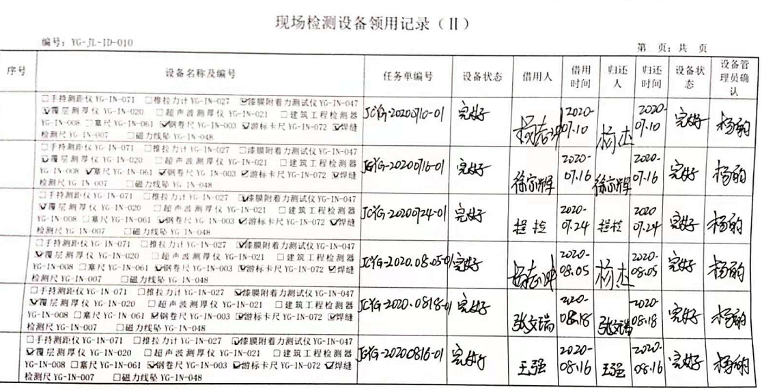  现场检测操作符合要求，原始记录规范，其过程基本受控。  公司特殊过程确定为：检测服务过程。制定了《过程控制程序》，对特殊过程的管理进行了规定。通过产品检验和配备有能力的员工实施生产，对特殊过程的质量予以控制，。  现场查看未能提供特殊过程（检测服务过程）确认的相关记录。不符合标准8.5.1条款若输出结果不能由后续的监视或测量加以验证 ，应对生产和服务提供过程实现策划结果的能力进行确认，并定期再确。 | 符合  N
标识和可追溯性 | 8.5.2 | 现场查见，公司过程中对标识和可追溯性进行了规定。规定每个产品成果必须标识名称、编号、编制人、编制时间，若有修改，必须注明修改时间、修改人、修改内容等。  对于输出资料（检测报告等），必须有编号、文件名、编制、批准等进行标识；并对检测过程的记录、  标识基本符合要求。 | 符合
顾客或外部供方的财产 | 8.5.3 | 查，公司对顾客财产的管理要求。  询问部门负责人，公司的顾客财产主要为顾客信息，样品，公司对顾客财产进行了登记管理；并对样品设置了样品室并按照客户信息以及样品管理制度进行了归类管理。  现场查看，顾客财产管理基本受控。 | 符合
防护 | 8.5.4 | 防护：  查见，公司对运行环境提出要求，过程中安装必要的杀毒软件，避免操作软件使用过程中被破坏。同时，对于输出均采取备份，均采取加密保存，防止外泄。对于客户提供的原材料，公司根据验收制度进行验收，设置有样品室进行归类放置，针对客户信息进行样品信息卡的填写；并粘贴到样品上。  防护基本符合要求。 | 符合
交付后活动 | 8.5.5 | 负责人介绍公司的产品为公路工程试验检测，包括混凝土、砂石、沥青、无机结合料、桥梁、隧道结构检测等。对于交付后的活动为客户满意度调查。 | 符合
更改控制 | 8.5.6 | 查，公司对产品实现过程的更改策划了管理要求。主要包括：操作规范更改等。  现场查，公司对于更改信息的管理，均为重新发放更改文件，并回收作废的文件。  查，对于参数信息等更改，必须经过评审，确认能满足要求后方能进行，具体按文件管理要求。  查，变更的情况。暂无 | 符合
说明：不符合标注N
管理体系审核记录表
过程与活动、  抽样计划 | 涉及  条款 | 受审核部门：质控部 主管领导：杨云贵 陪同人员：赵芹 | 判定
过程与活动、  抽样计划 | 涉及  条款 | 审核员：李林、陈勤 审核时间：2021.08.27 | 判定
过程与活动、  抽样计划 | 涉及  条款 | 审核条款： | 判定
组织的角色、职责和权限 | 5.3 | 查，质控部的岗位职责和权限如下：  ◆负责公司检验人员的绩效考评工作；  ◆负责对公司检测项目质量的管控工作；  ◆负责不合格品的处置及放行和售后服务工作；  ◆负责特殊过程、关键过程的识别和确认；  ◆负责对测量、监控设备的校准以及对偏离校准状态的测量、监控设备的跟踪处理。；  ◆负责公司应急准备和响应的策划、定期演练，协助管代对紧急情况统一指挥；  质控部负责人对部门职责清楚。 | 符合
目标及其实现的策划 | 6.2 | 查质控部质量目标：  1、技术服务人员培训执行率100%； 完成率100%  2、设备定期维护保养执行率100%； 完成率100%  查：2021年01月-06月质控部目标完成情况：均能达到要求  查，公司编制了质量目标管理实施方案：制定、执行管理制度或作业文件；加强监测和测量；培训与教育；应急响应。 | 符合
监视和测量资源 | 7.1.5 | 1、查《检测器具台账》公司按策划的要求配置了相应的检测设备，包含数显卡尺、钢直尺、同轴度检测仪、粗糙度检测仪、里氏硬度计、量块、指针式推拉力计等132项，均要求采用委外送检。  2、现场查看在用检具能提供相应检验校准证书，详见附件。 | 符合
产品和服务放行； | 8.6 | ◆公司为验证产品和服务的要求是否得到满足对需实施监视和检验的阶段、过程、项目及记录等予以规定，查见公司检验规范规定了进货、过程、成品的检验方法、标准。  ◆公司对特殊放行或紧急放行情况予以界定，原则上，一般情况下不许特殊放行或紧急放行；若特殊情况下，要实施紧急放行时，一定要得到外检中心长许可、公司总经理批准，适用时得到顾客的批准后方可实施。体系运行至今尚未发生特殊放行或紧急放行的情况。  ◆公司明确对各阶段产品和服务的放行均须实施必要的记录并保留。详见如下输入、过程及输出检验证据抽样  进货检验，主要为办公产品（主要对外观、规格型号等进行验证），采取收货单形式确认。查见收货单有签字确认，符合管理要求。  过程检验，主要对检测过程进行监控和评审，主要监控检测环境，操作规范等，在检测原始记录中有体现，见下报告。  成品检验，体现为检验、检测报告，抽检测、试验记录。  1、抽西派金沙府项目检测记录：  1）抽2021年6月28日检测原始记录（悬板式防爆波门框）：  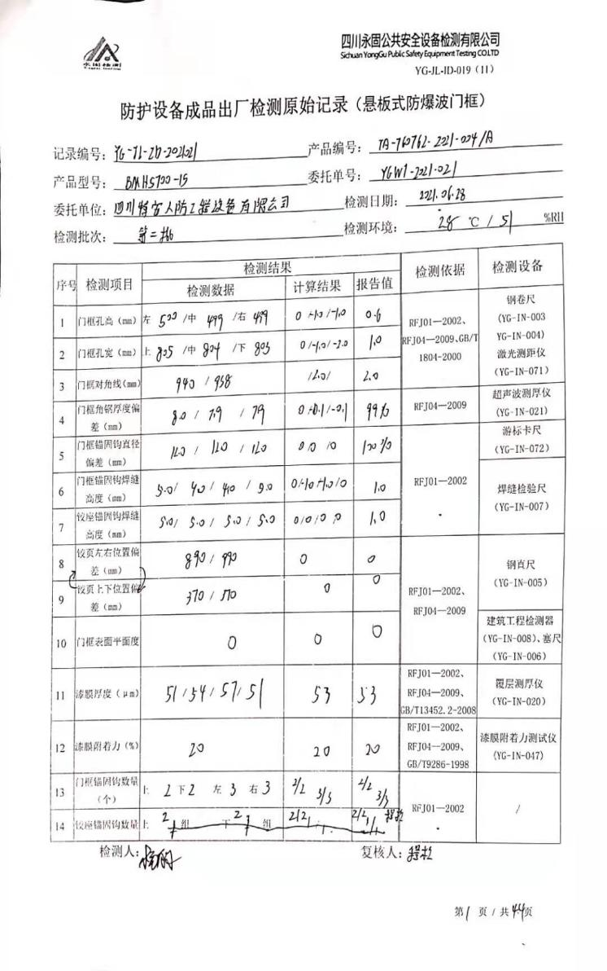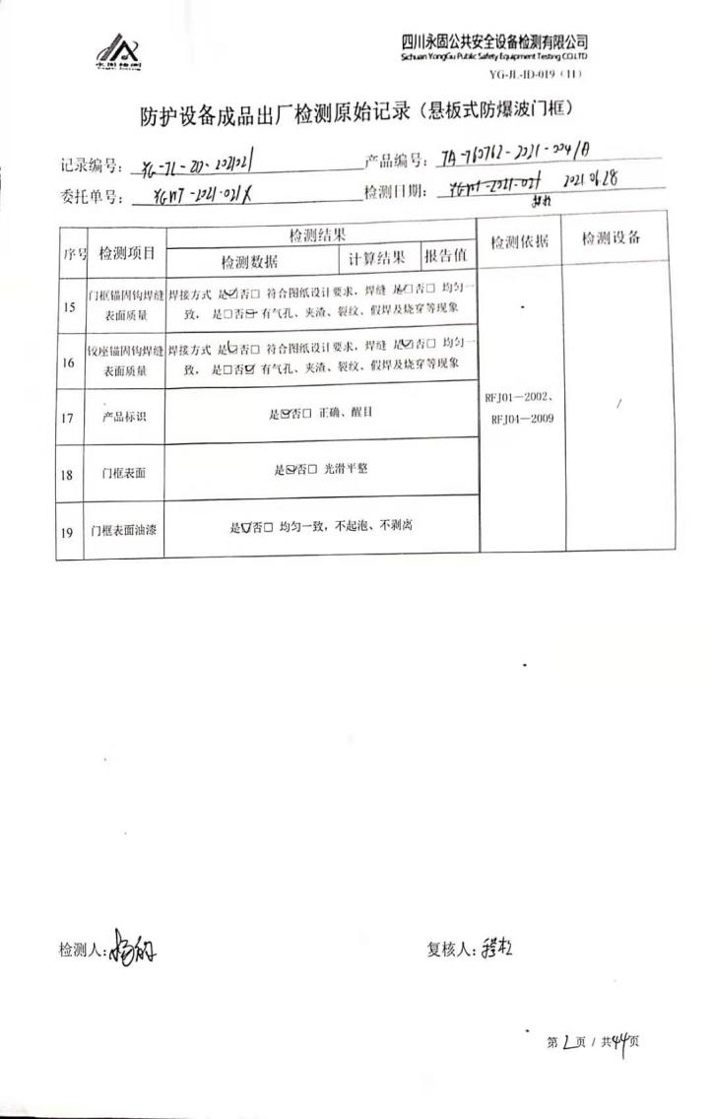  2）抽检测报告：  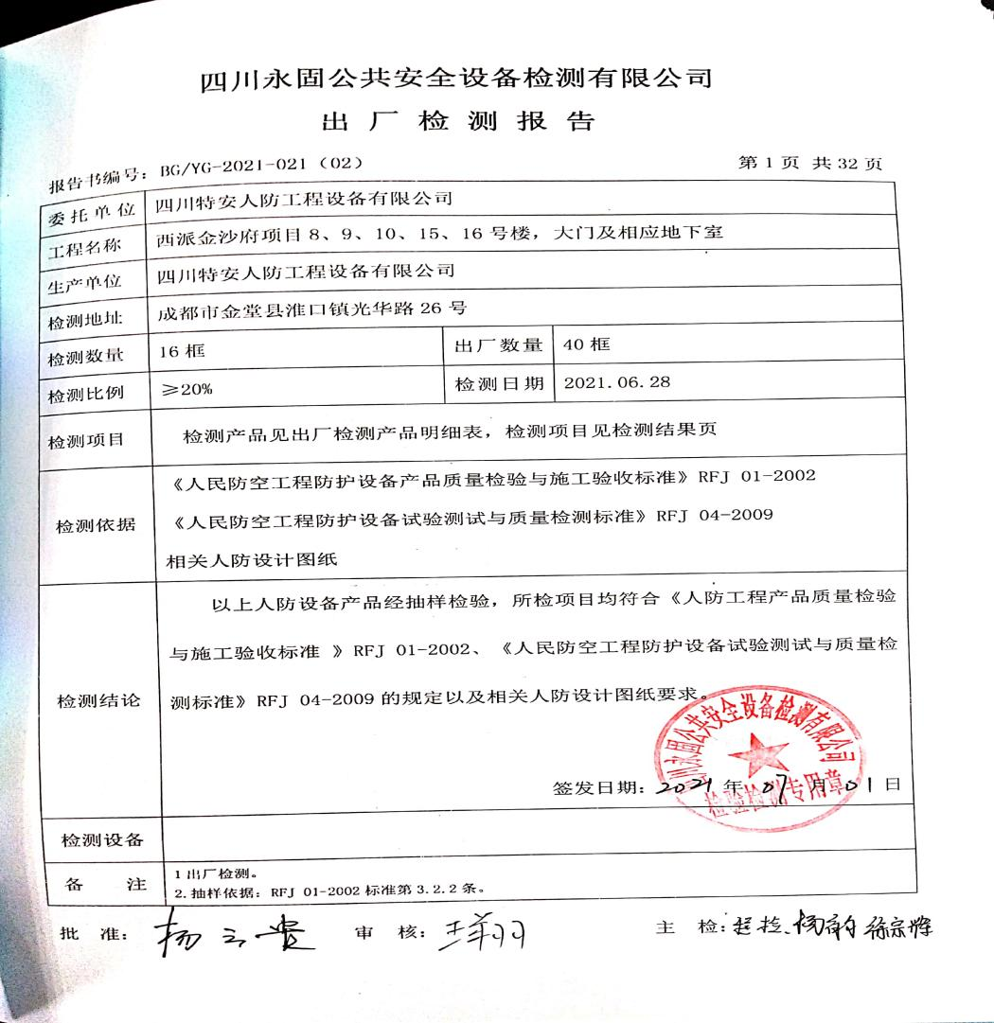  2、抽四川省省直机关公务员周转住房（玉景苑）项目  1）抽2021年6月23日检测原始记录：  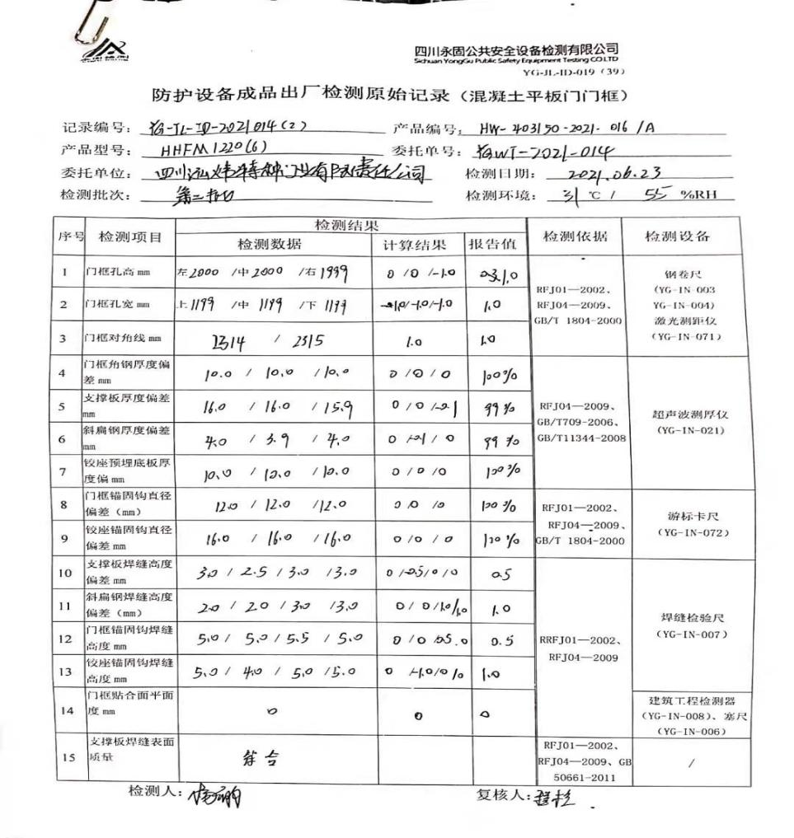  2）抽检测报告：  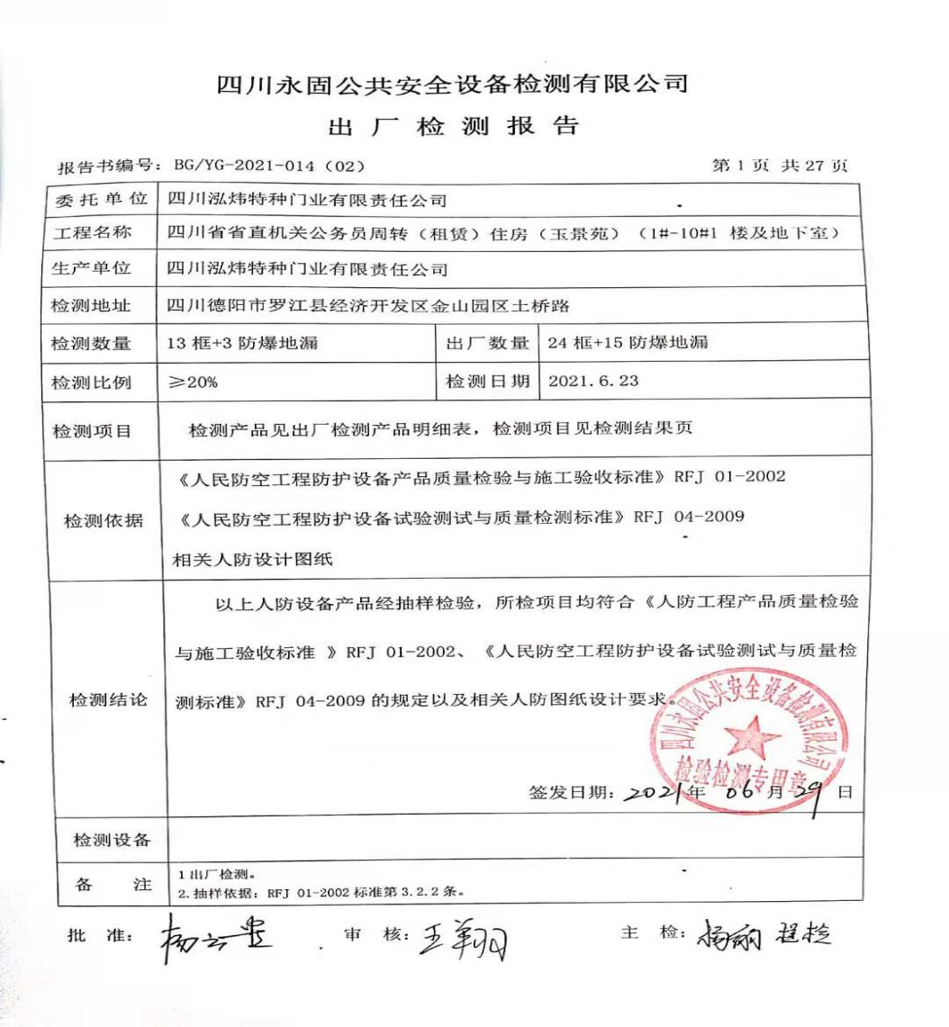  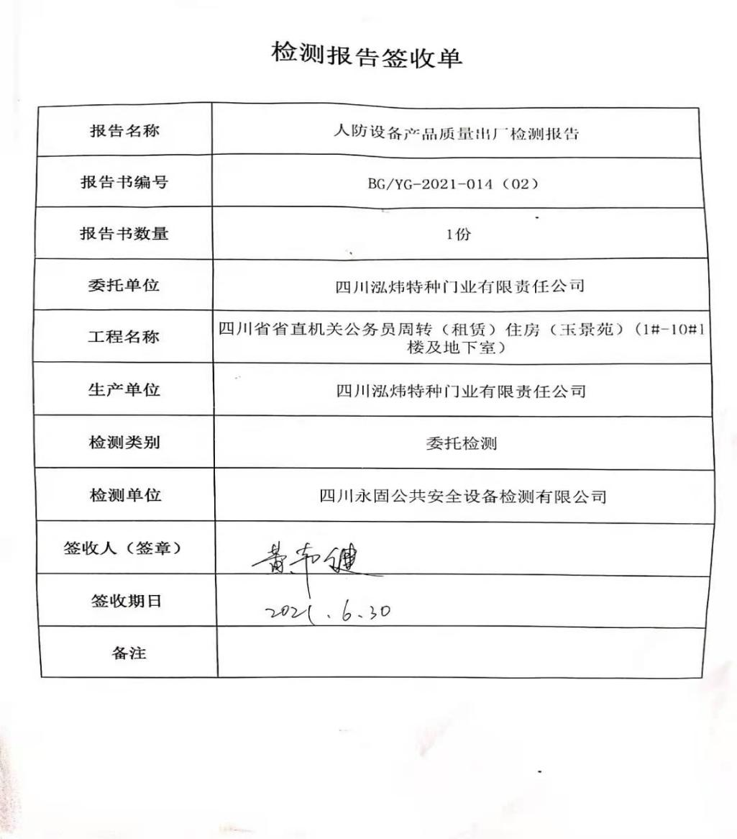  3）抽检测报告签收单：  。。。。。。。。  以上试验和检验报告都能提供原始记录，查看记录一致。  产品监视过程基本受控。 | 符合
不合格输出的控制 | 8.7 | 公司明确各类、各阶段的不合格的控制管控要求，包括输入（来料）阶段、过程监视和测量阶段、输出（出货）阶段的不合格之识别、确定、标识、处置措施等，详见《不合格控制程序》。  负责人讲：公司自体系运行以来，还未出现检验过程不合格的情况，组织基本上没有让步接收、让步放行、让步使用的情况。 | 符合
说明：不符合标注N

